用户信息收集

07/2020

prepared by youjiajia

Review Notes

Executive Summary

背景

目标

Product Design

用户注册路径引导

个人中心

用户信息收集页

Future Plans

# **Review Notes**

|  |  |  |  |
| --- | --- | --- | --- |
| **Date** | **Preparer** | **Reviewer** | **Notes** |
|  |  |  |  |

# **Executive Summary**

## 背景

* 无论是网批还是实体交易，我们所面对的下游店主类型都非常的多样，了解他们的特征对于后续的转化和留存工作有明确的价值；
* 当前的网批和实体都在供应链打磨阶段，在供应链水平得到系统优化后，精细化运营会是下个阶段的增长重点；
* 当前的用户标签体系基础比较薄弱，非行为类数据缺乏采集入口，使得后续的工作比较难开展。

## 目标

* 形成较完整的用户画像，支撑精细化运营，提升存量用户的转化、留存和ARPU值

# **Product Design**

## 用户注册路径引导

* app
  + 去掉原店铺类型选择弹窗

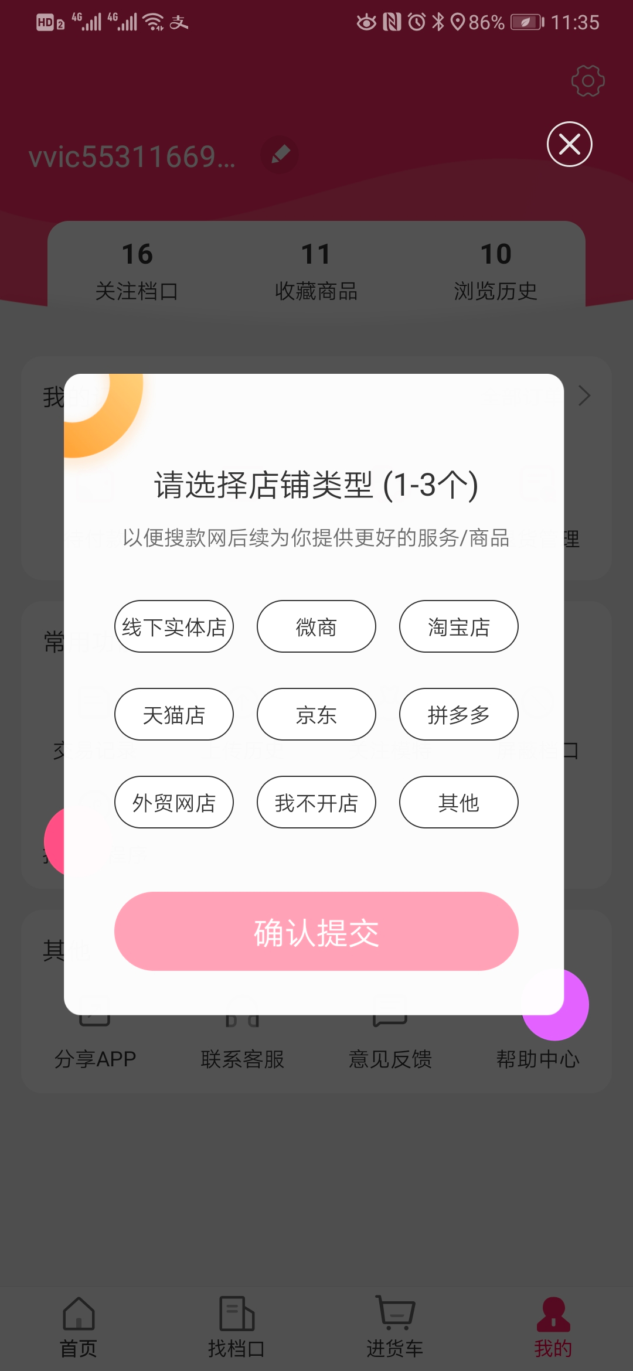

* + 完成/跳过感兴趣内容和档口关注引导后跳转至店铺类型选择页面：

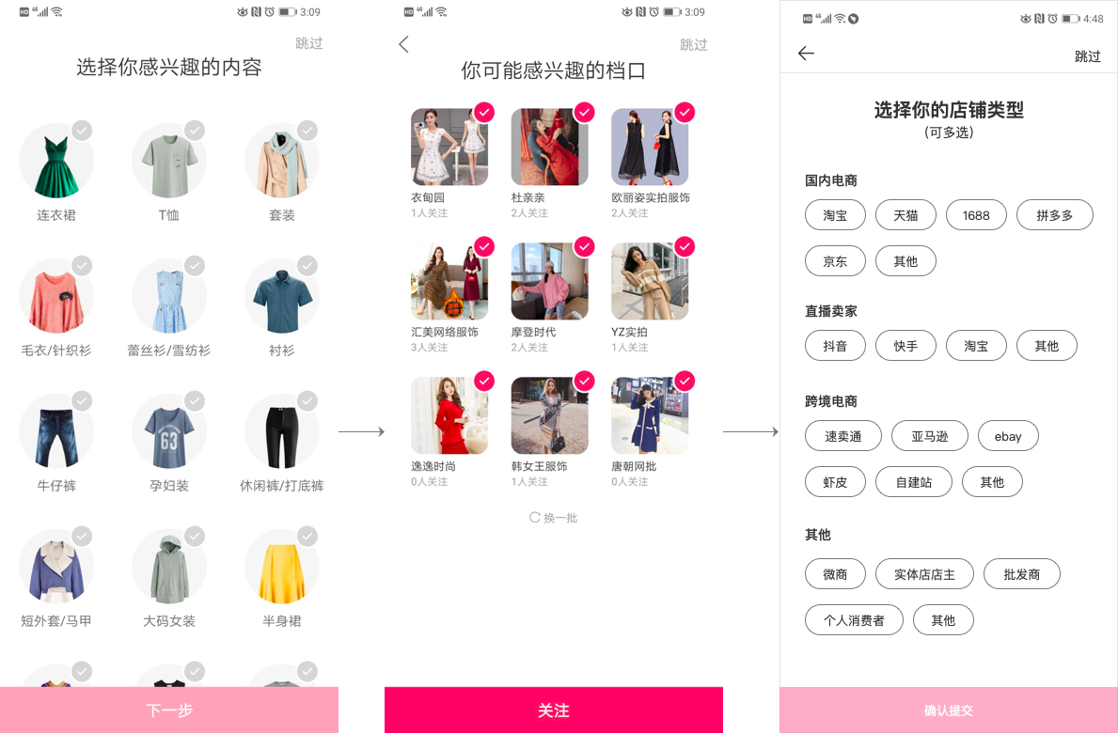

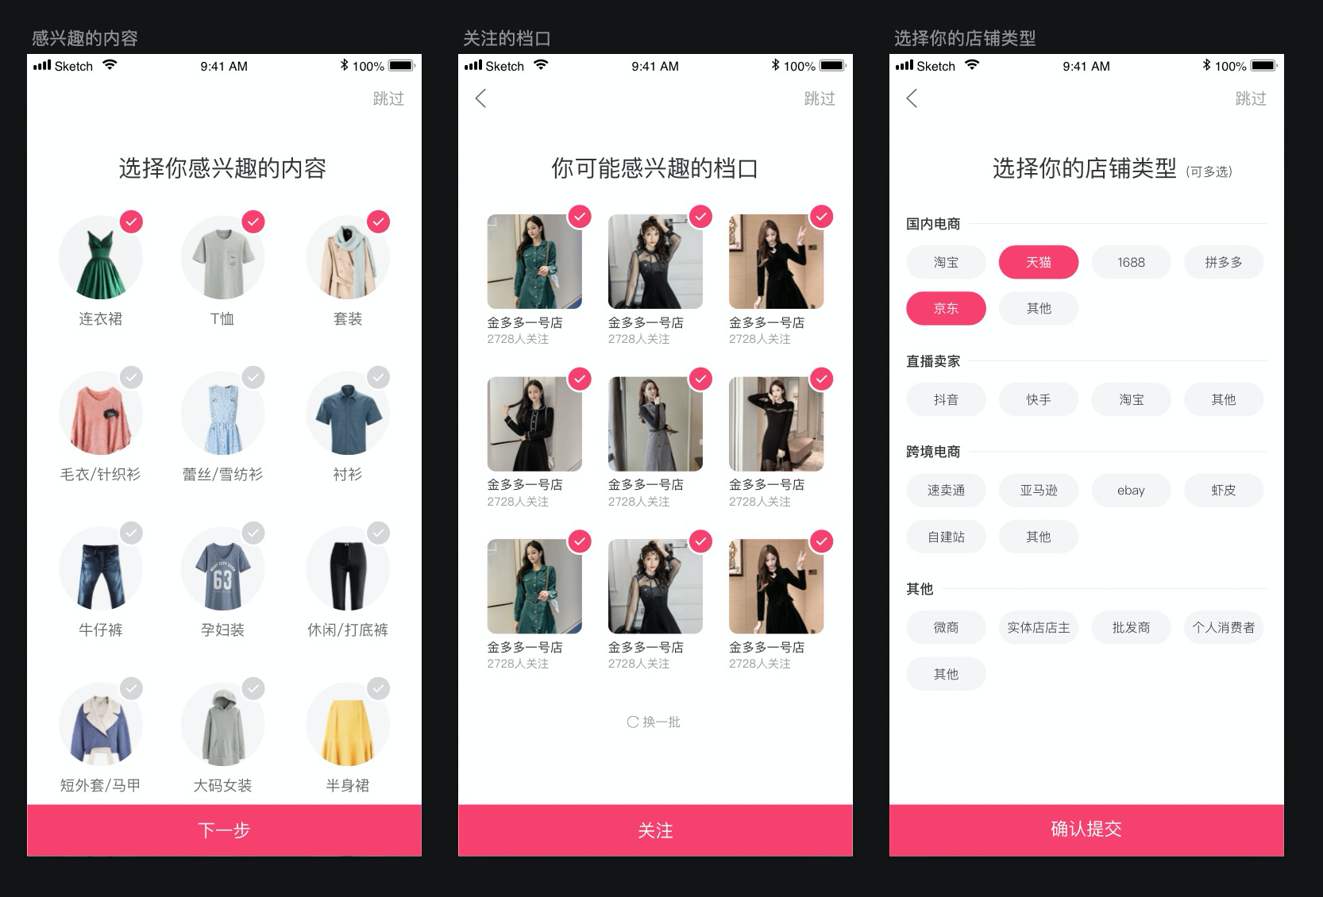

* + - 支持多选，不设上限
    - 点击「跳过」关闭页面，数据不保存；
    - 未选择选项时不能点击「确认提交」按钮；
    - 点击「确认提交」后保存数据，toast2秒提示「提交成功」，然后关闭页面；
* pc
  + 原注册成功页「返回首页」按钮变为「跳过」按钮，用户关注档口或者选择跳过后引导选择店铺类型：

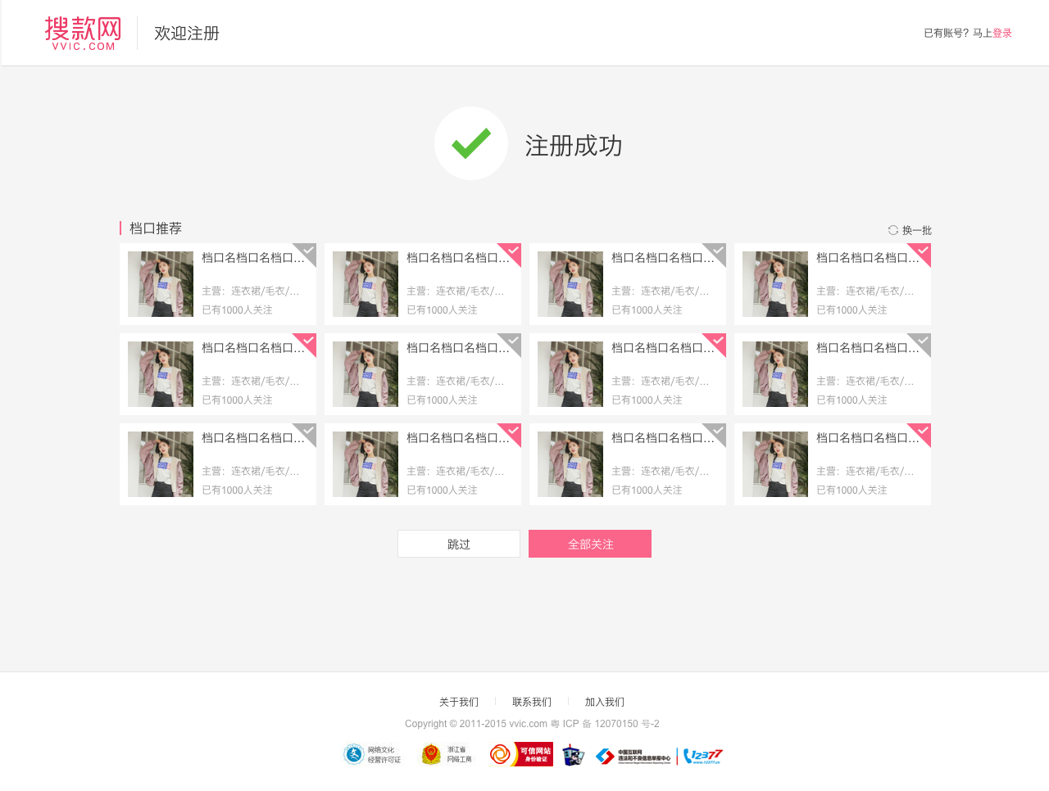

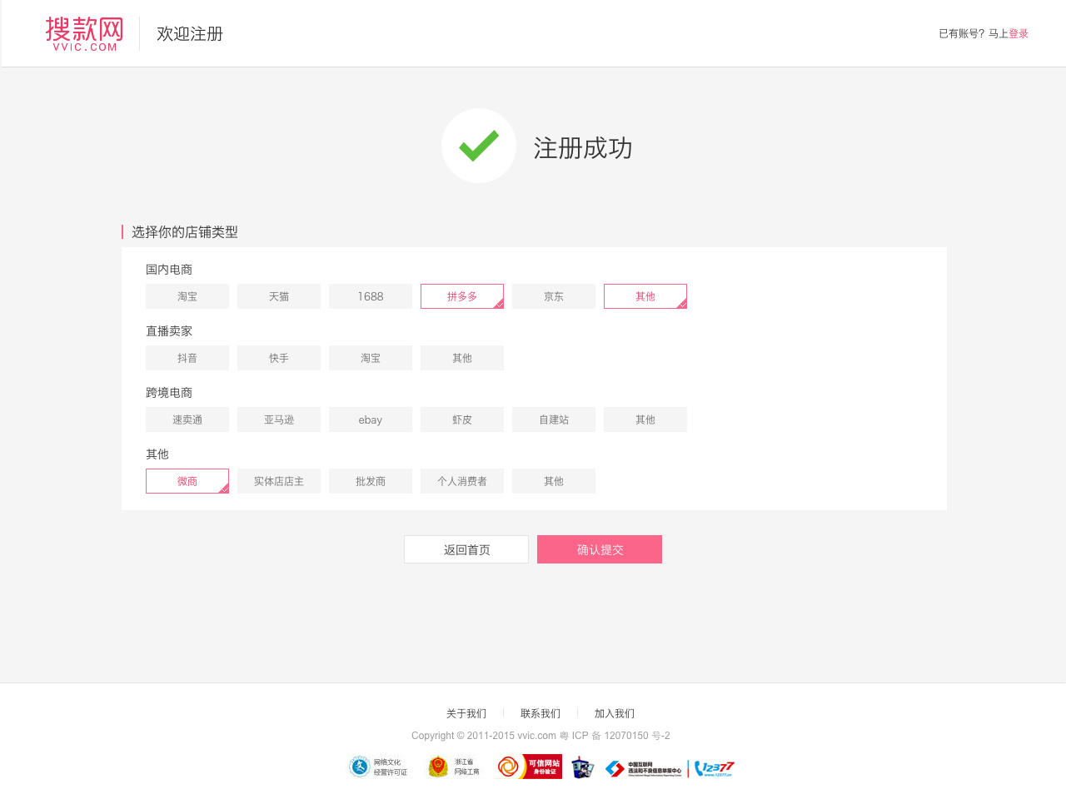

* + - 确认提交后toast2秒提示「提交成功」，然后跳转至个人中心；
    - 点击「返回首页」跳转至首页

## 个人中心

* app
  + 登录后首次进入个人中心时进行完善用户信息弹窗引导：

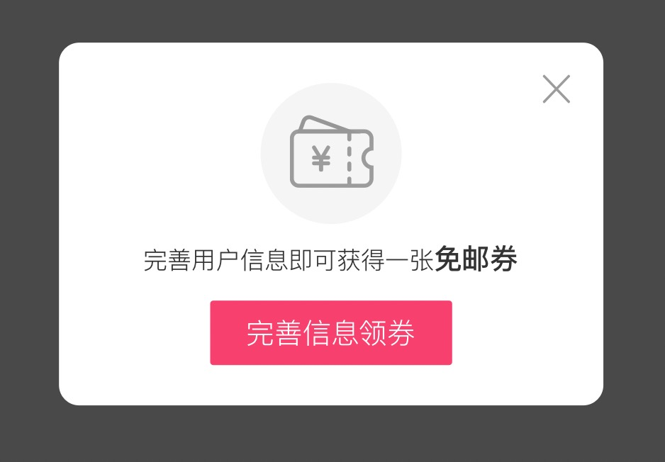

* + - 点击「完善信息领券」跳转至「用户信息收集页」；
  + 「个人中心—其他」新增「完善信息」入口：

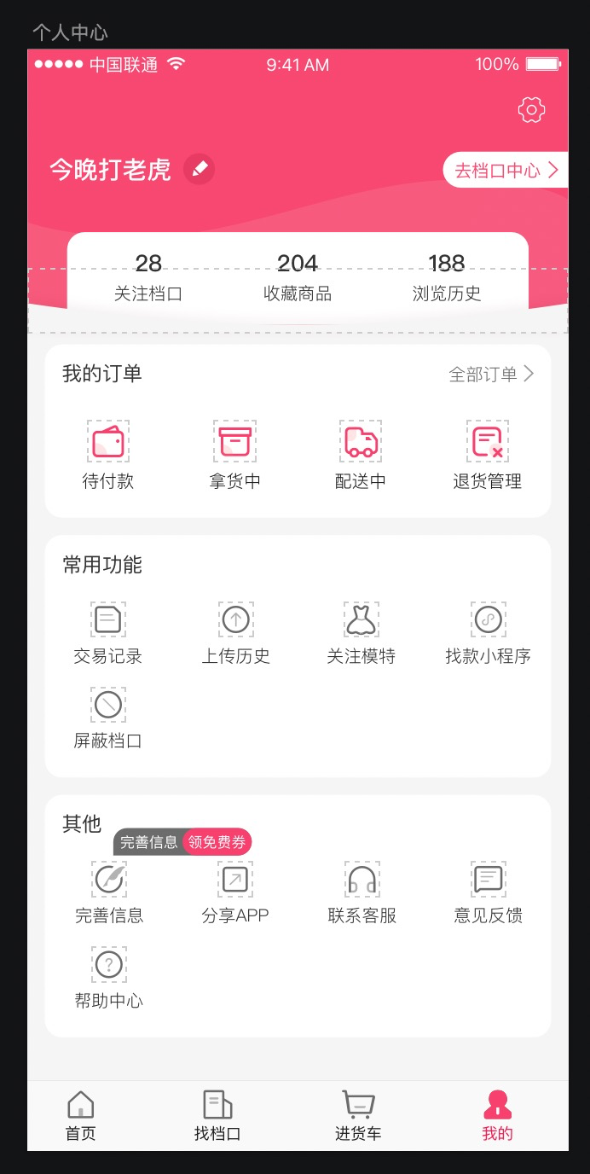

* + - 打上「完善用户信息领优惠券」的标签，用户提交信息后，该标签不再显示；
    - 点击入口跳转至「用户信息收集页」
* pc
  + 「个人中心—账户设置」新增「完善信息」入口：
    - 用户没有提交过信息时，在「账户设置」人口显示标签「完善用户信息领优惠券」，提交过信息后不再显示标签

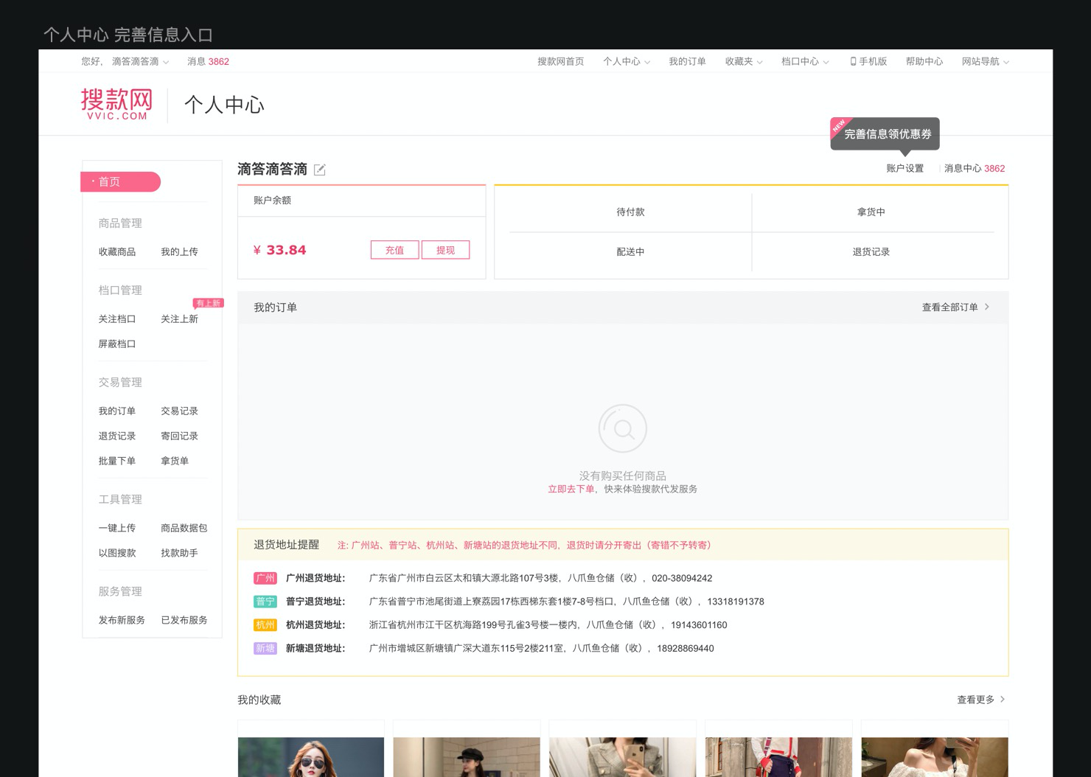

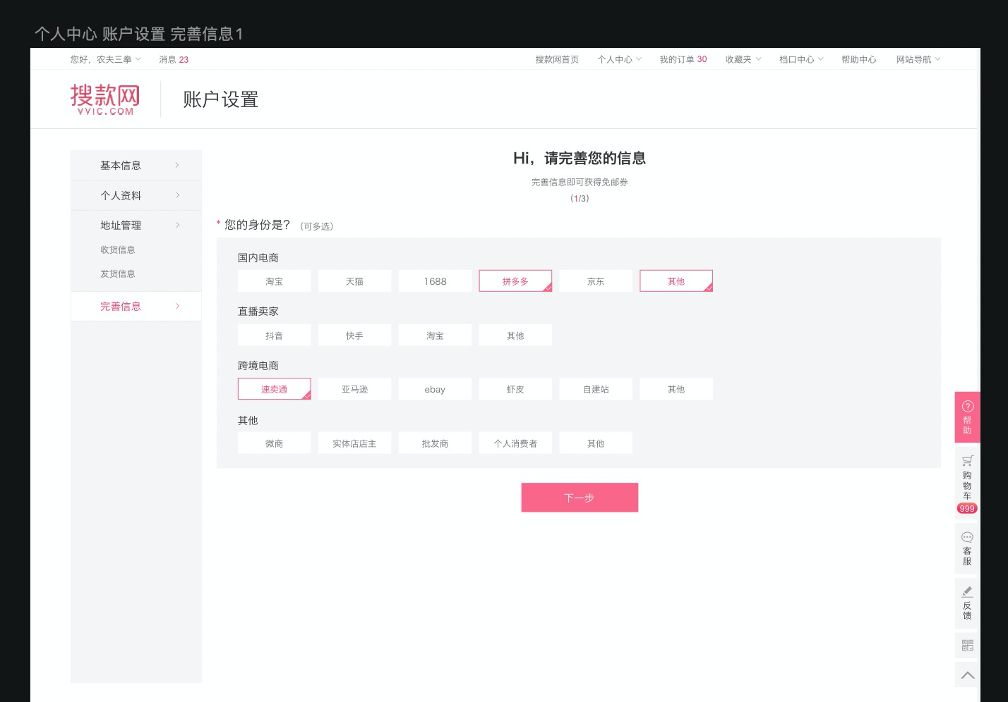

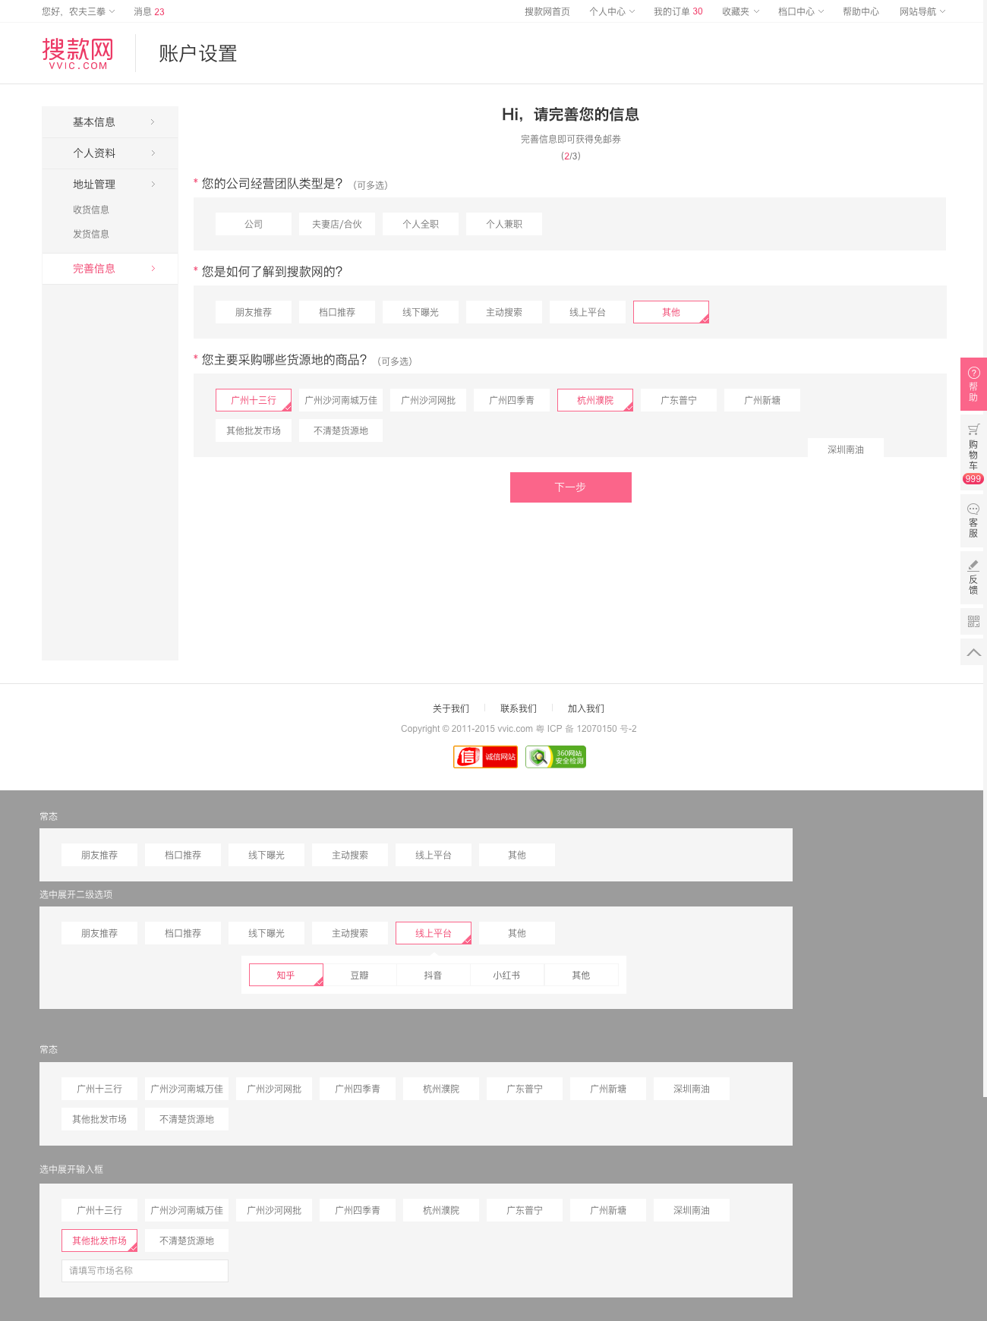

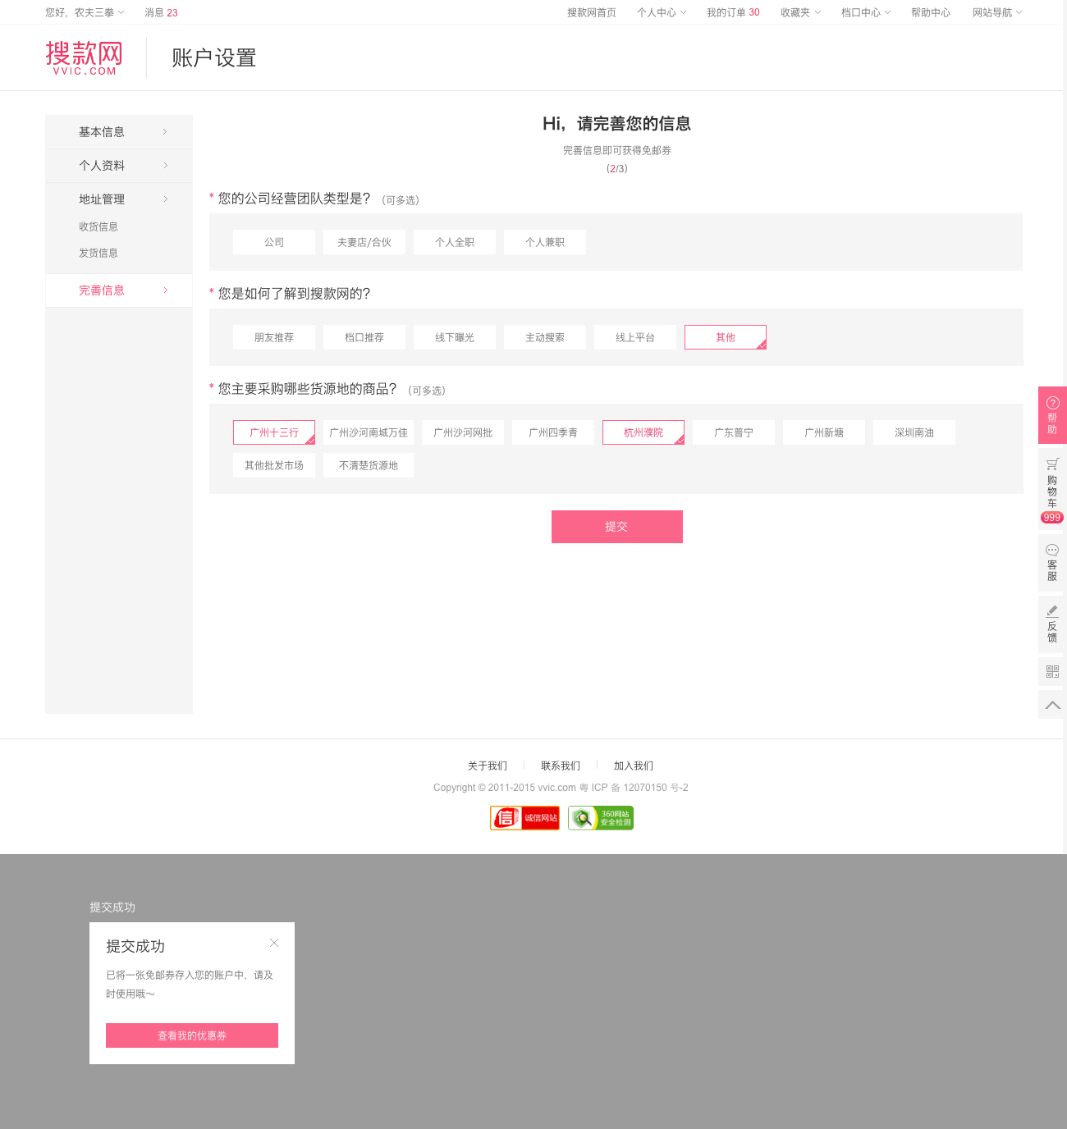

* + - 标签逻辑同app

## 用户信息收集页

* app
  + 未提交过用户信息时：

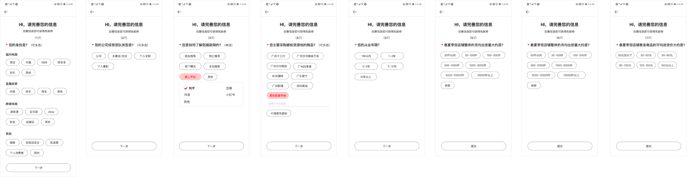

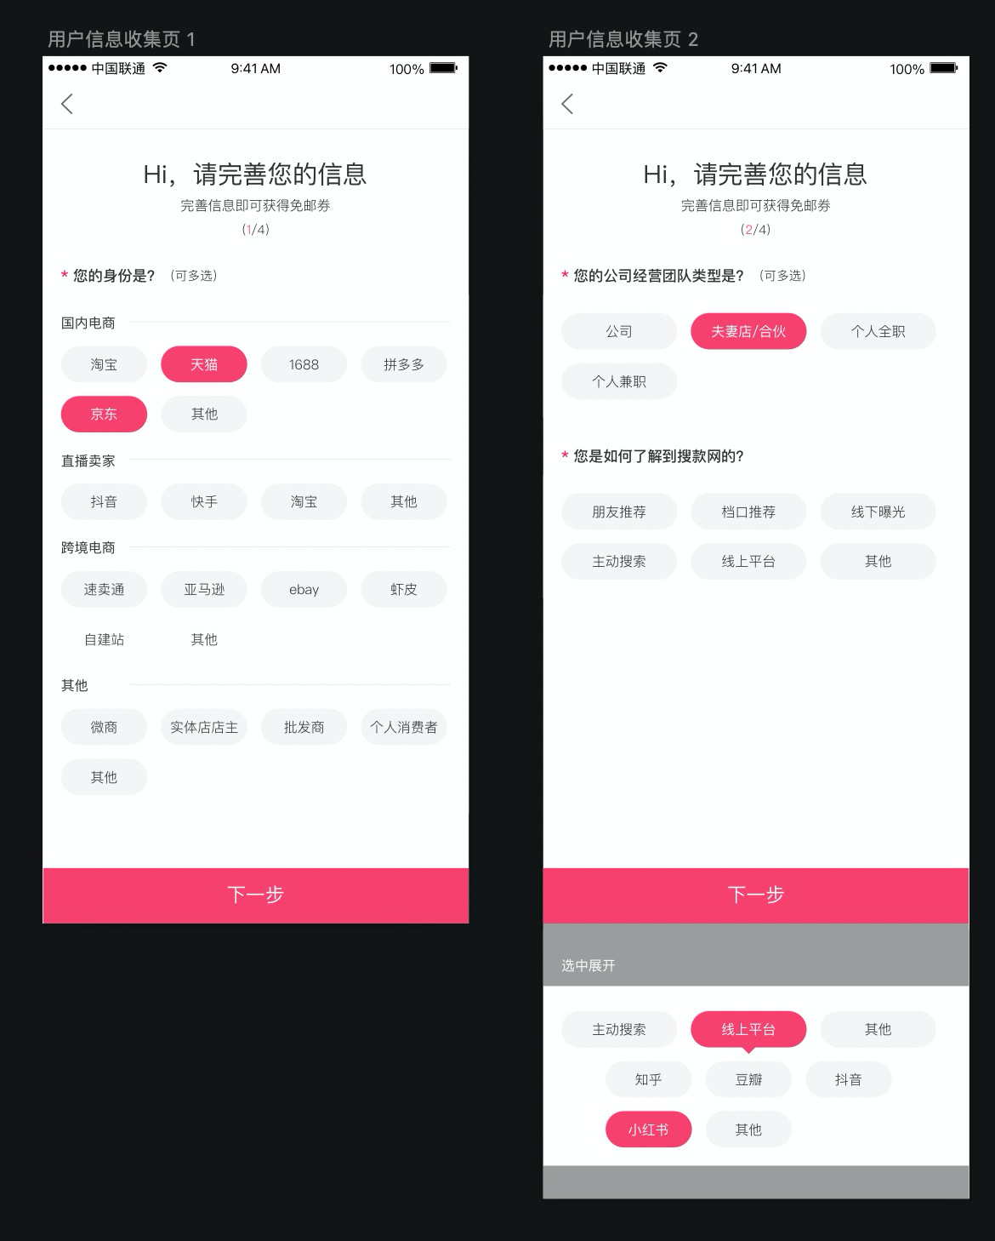

页面顶部显示总的问题数量以及当前问题序号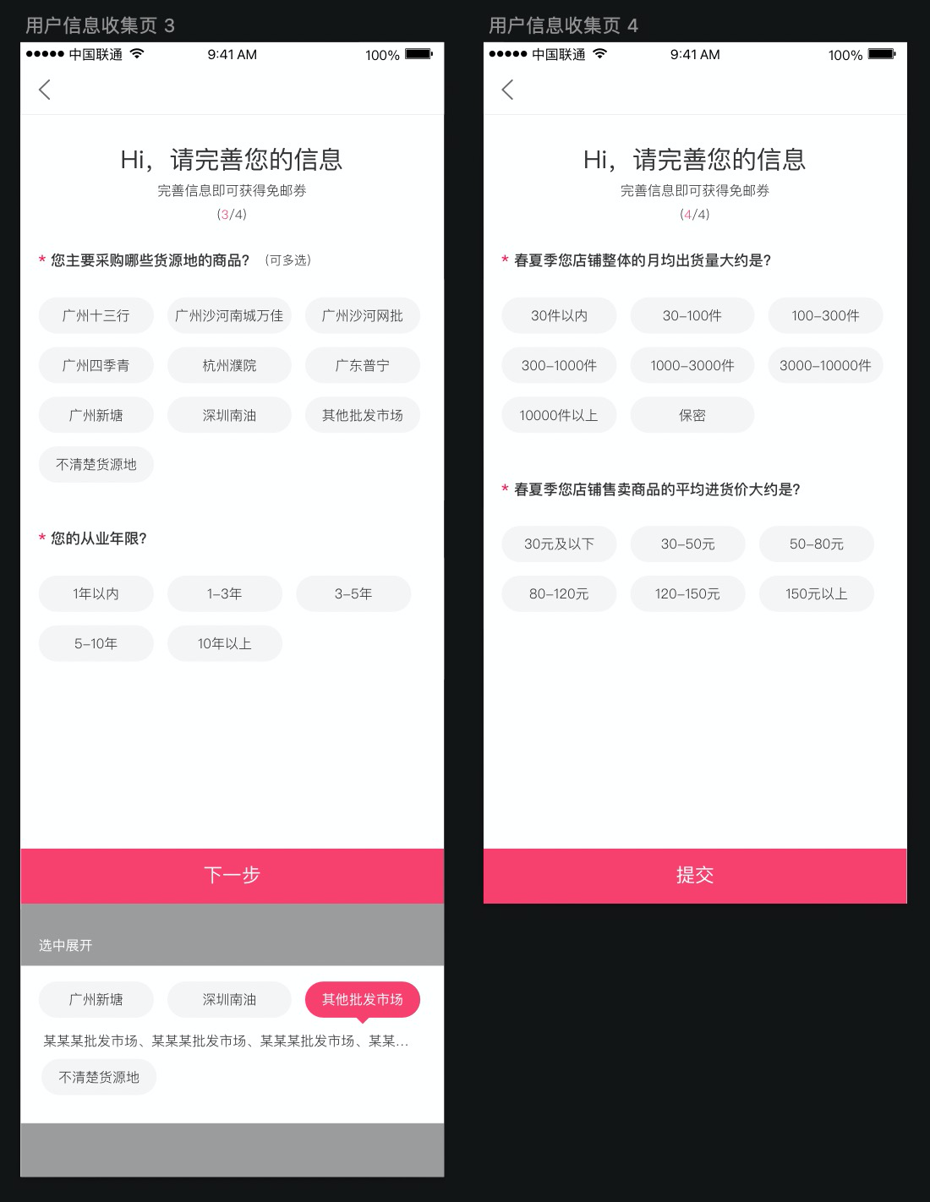

* + - 副标题为「完善信息即可获得免邮券」；
    - 完成一个问题后才能点击「下一步」进入下一个问题；
    - 如果用户在注册时选择了店铺信息，则直接带入选择结果；
    - ；
    - 默认总的问题数量为6，如果用户第一个问题只选择了一级选项为「其他」中的「批发商」/「个人消费者」/「其他」选项，跳转到第二个问题时显示总的问题数量为2，完成第二个问题后即结束问卷，此时问题2页面底部的按钮文案变为「提交」；
    - 问题三中选择「线上平台」选项后展开二级选项；
    - 问题四中选择「其他批发市场」选项展开输入框；
    - 提交成功后派发一张用户当前站点的免邮券，并弹出弹窗：

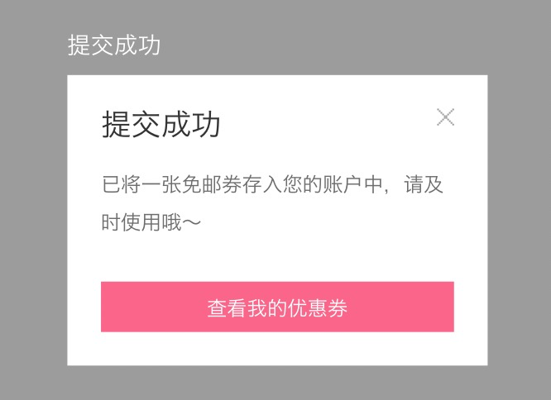

* + - * 显示文案「已将一张**券存入您的账户中，有效期为N天，请及时使用哦～」
        + 「**券」读取配置的优惠券信息，如果是免邮券，则显示文案「免邮券」，如果是固定金额的优惠券，则显示文案「券金额+券名称」
        + 「有效期为N天」也读取配置的优惠券信息，如果配置的是领取后生效，则显示文案「有效期为N天」，N=配置的生效天数；如果配置的是指定时间生效，则显示文案「有效期为2020年9月1日—2020年9月31日」
      * 点击「我知道了」关闭弹窗，返回个人中心；
  + 提交过用户信息后：
    - 副标题为「以便搜款网为您提供更好的服务/商品」；
    - 显示用户之前提交的结果，支持对每个问题进行更改；
    - 可直接点击「下一步」进入下一个问题；
    - 到最后一个问题点击「提交」时，判断是否有信息更改，如无，则toast2秒提示「提交成功」，然后关闭页面；如有，则弹窗提示是否更新数据：

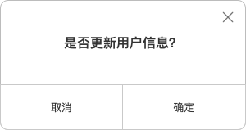

* + - * 点击「取消」和「关闭」按钮，不保存更新数据，关闭弹窗；
      * 点击「确认」后保存更新数据，关闭弹窗并toast2秒提示「信息更新成功」；然后关闭页面；
* pc
  + 页面逻辑同app

# **Future Plans**

运营位支持按照用户标签进行配置

# **设计图共享**

<https://drive.google.com/drive/u/0/folders/1kQDXxGlagxmVfp5NZjVScD7zIzWDTU5B>